Programterv Nagykastély

Hétfő | Kedd | Szerda | Csütörtök | Péntek | Szombat
8:00 – 9:00  Egyéni beszélgetés  9: 00- 12:00  Fejlesztő foglalkozás   | 8:00- 9:00  Egyéni beszélgetés  9: 00- 12:00 Remény csoport   | 8: 00- 9: 00 Egyéni beszélgetés  9:00- 12:00 Fejlesztő foglalkozás   | 8: 00- 10: 00  Egyéni beszélgetés  10: 00- 12: 00  Játékos foglalkozás  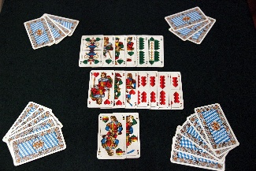 | 8: 00- 10: 00 Prevenciós csoporttorna  10. 00- 12: 00  Közös játékos foglalkozás  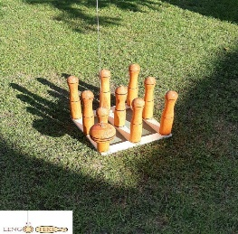 | 8: 00- 12: 00  Közös program  Nagykastély Társalgóban  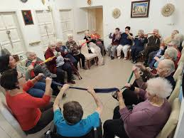
14:00- 16:00  Színjátszó csoport   | 14:00- 16:00  Szobai beszélgetések, udvari séta   | 14: 00- 16: 00  Elit csoport  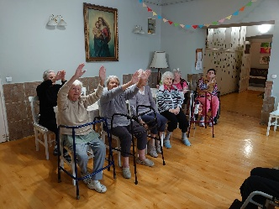 | 14: 00- 16: 00 Zenei foglalkozás   | 14:00- 16: 00  Udvari séta  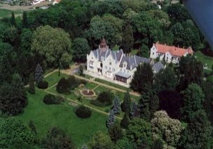 | 14:00- 16: 00 Egyéni beszélgetés  
Aváltoztatás jogát fenntartjuk!

